|  |  |
| --- | --- |
|  | **Портфолио**  **ученицы 4 класса МОУ Серебрянская средняя школа**  **Самсоновой Ульяны** |

Важно не количество знаний, а качество их. Можно знать очень многое, не зная самого нужного.

Л.Н.Толстой

Меня зовут Самсонова Ульяна. Значение и происхождение моего имени трактуется как «счастье». Существует мнение, что имя Ульяна произошло от латинского «Юлия». Оно носит значение «пушистая» или «кудрявая» и говорит о принадлежности к роду Юлевых.

Православные именины Ульяна празднует 14 ноября.

**Моя цель:**

-успешно закончить школу

-получить высшее образование

-полностью реализовать свои возможности.

**Мои задачи:**

- успешно закончить школу

- активно работать на уроках

-заниматься самообразованием

-участвовать в олимпиадах и конкурсах.

**Мои пожелания:**

Пусть учёба будет успешной, чтобы достичь вершин и постичь азы. Желаю развиваться, не стоять на месте и добиваться вершин. Пусть радуют оценки, пусть ставят в пример и гордятся.

**Мои проекты**

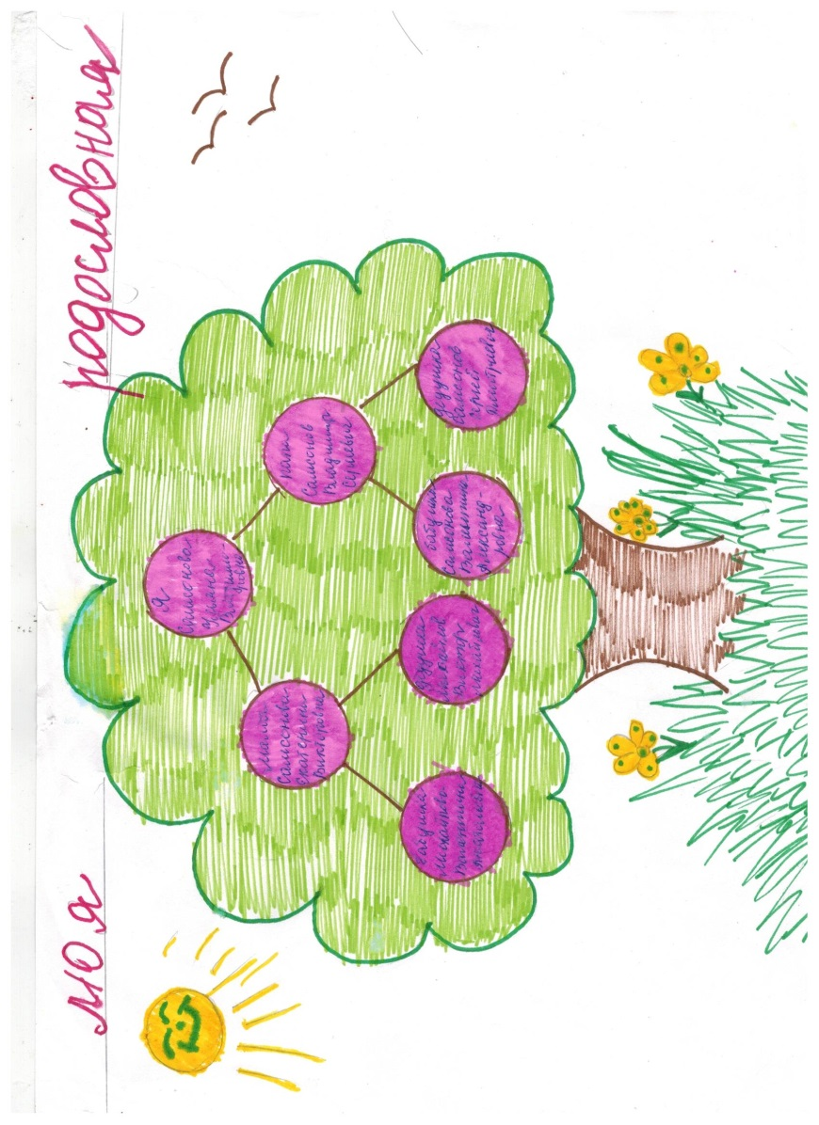

**«Моя родословная»**

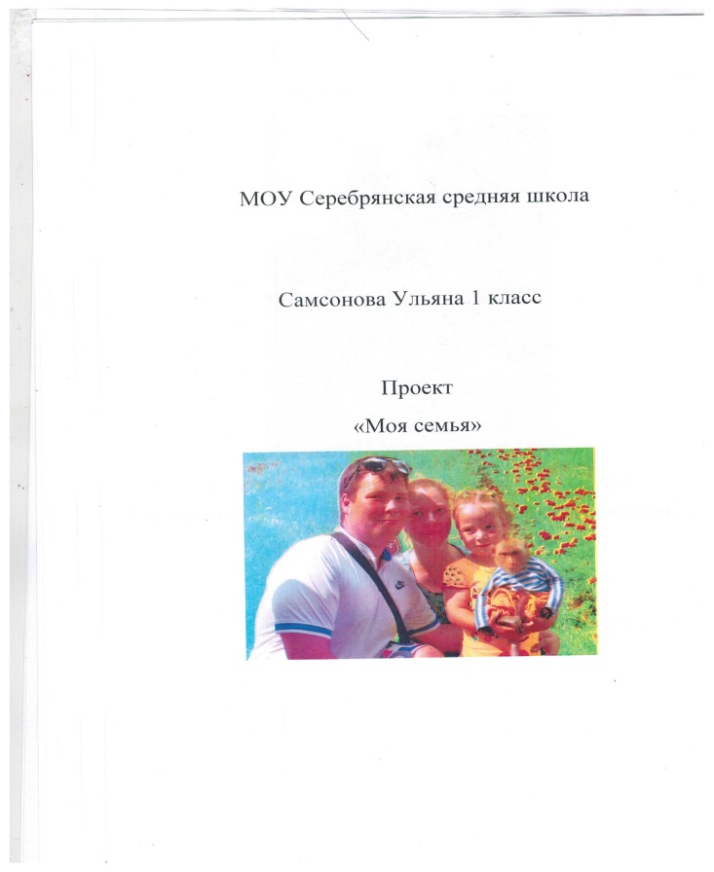 **«Моя семья»**

**Мои грамоты**

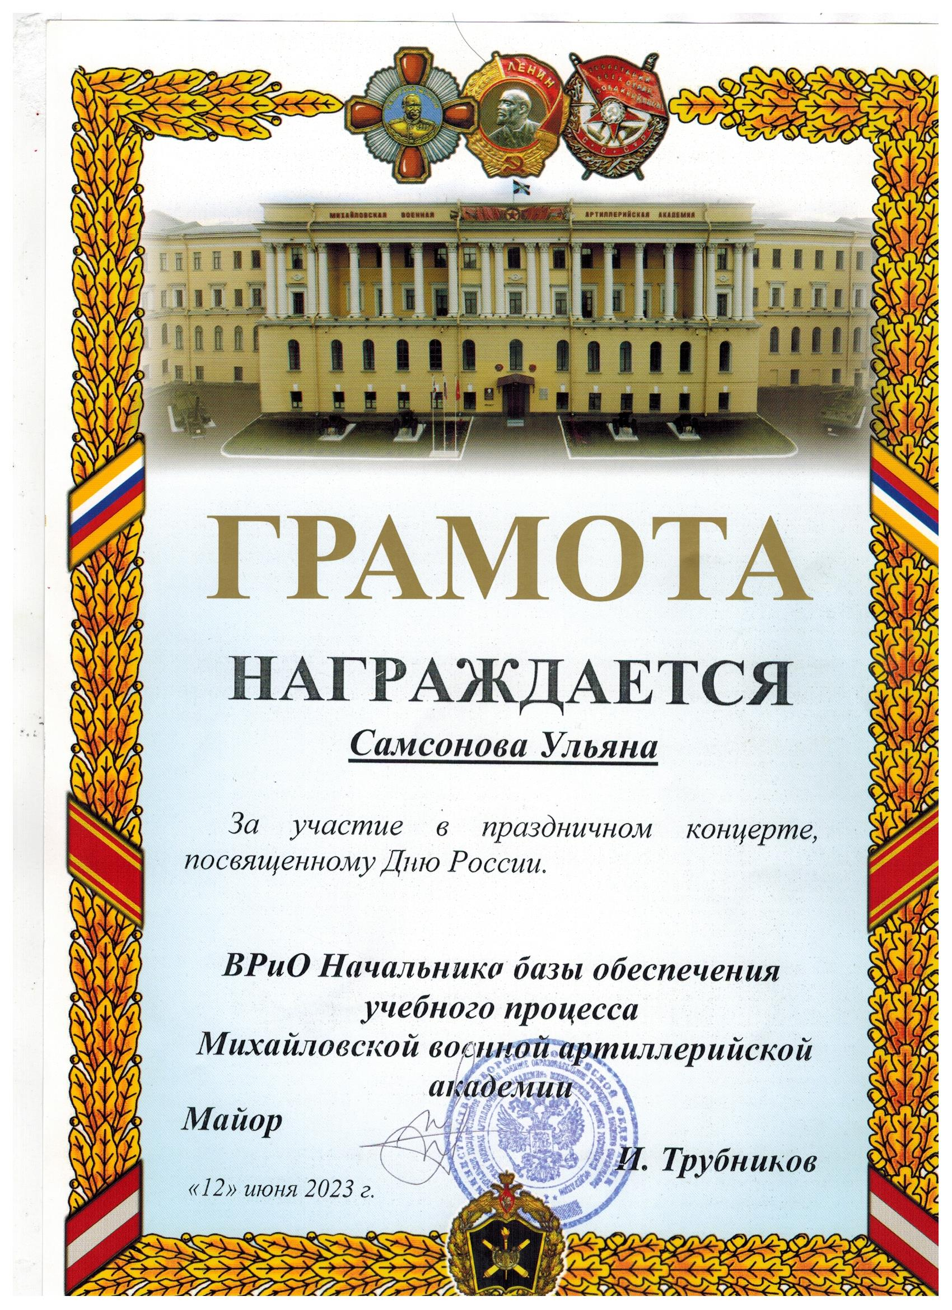

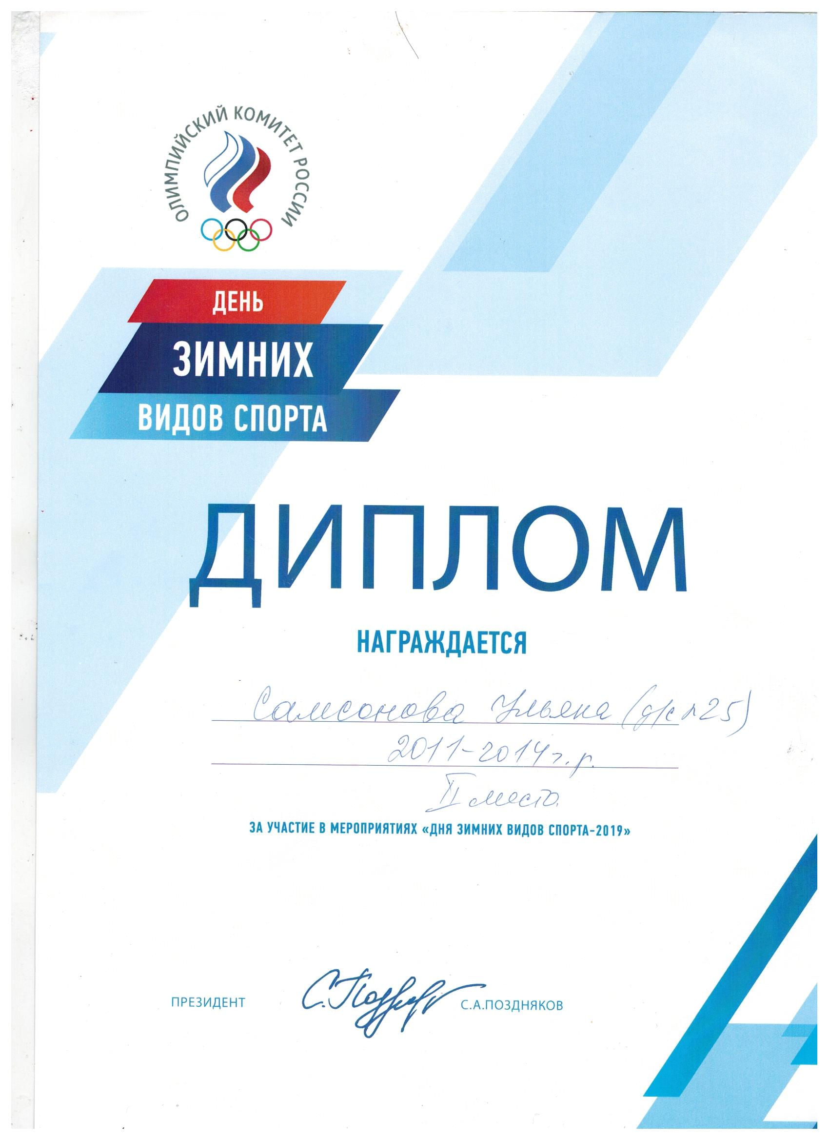

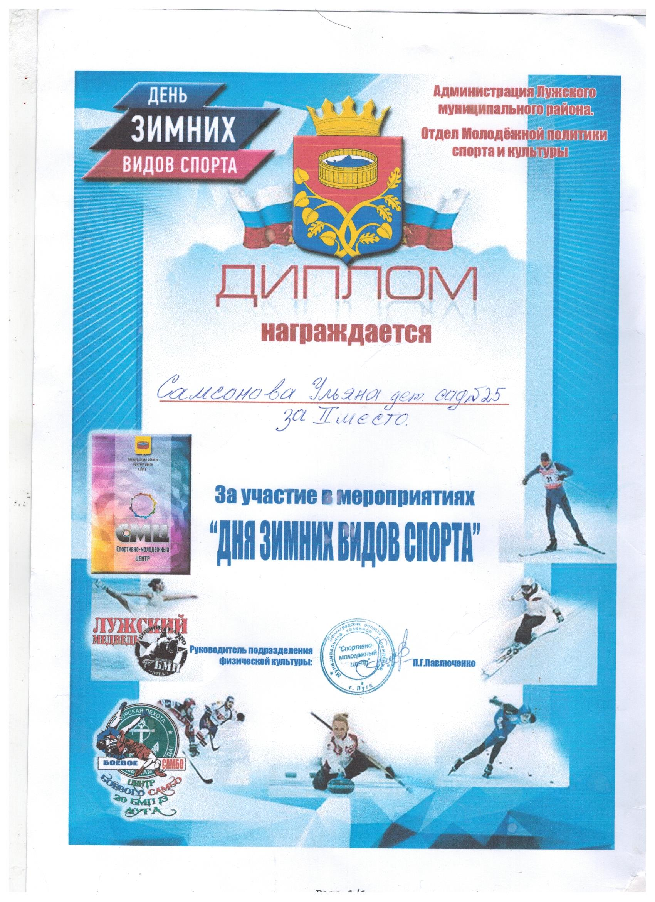



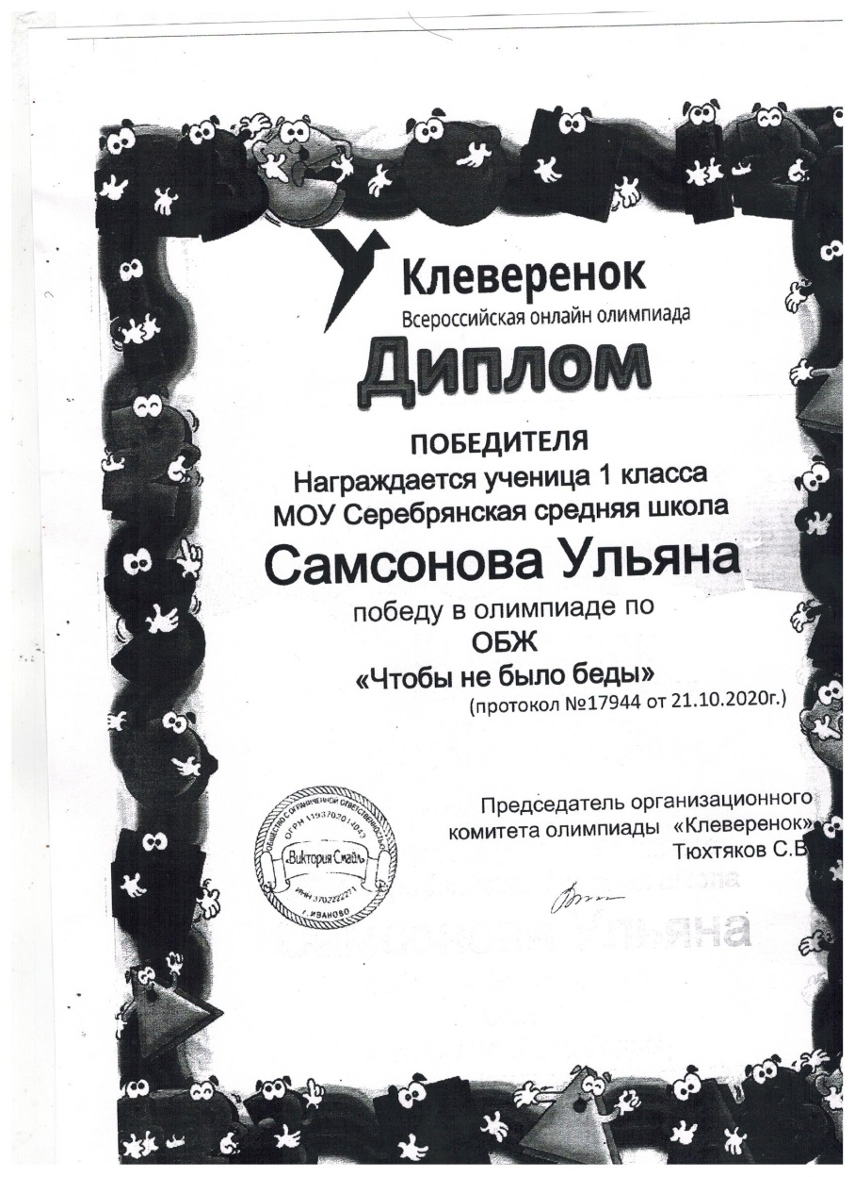

**Мои работы**

